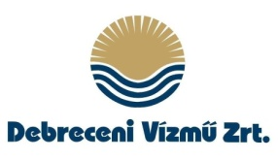
3. sz melléklet

Nyilatkozat az ajánlati kötöttségről

Alulírott ………………………………………………………………………mint pályázó nyilatkozom, hogy ajánlatomhoz 60 napig kötve maradok, azt nem vonom vissza.

Amennyiben az ajánlati kötöttség ideje alatt ajánlatomat visszavonom, úgy elfogadom, hogy a következő 5 évben a Debreceni Vagyonkezelő Zrt. tagvállalatai által lebonyolított pályázatokon nem vehetek részt.

2020. ……………………………………….

……………………..…………..
cégszerű aláírás

